**CONTROLADOR DE CASA POR**

**MEDIO DE LENGUAJE NATURAL**

**CAROLINA GÓMEZ TREJOS**

**FERNANDO SANTA LÓPEZ**

**INTELIGENCIA ARTIFICIAL**

**UNIVERSIDAD TECNOLÓGICA DE PEREIRA**

**DICIEMBRE 04 DE 2015**

**MANUAL DE USUARIO**

Para poder utilizar este sofware debe tener instalado python en su computador también debe descargar y poner en una misma carpeta los archivos ***proyecto.py*** y ***control.py.***

Por medio de la cmd de su computador acceda a la carpeta en la cual guardo estos archivos por medio del comando:

> cd (nombre de la carpeta)

**Nota:** No incluir los paréntesis.

Después de ingresar en la carpeta debe ejecutar el archivo **proyecto. py** con el siguiente comando:

>python proyecto.py ------> si lo ejecuta desde linux

>proyecto.py ------> si lo ejecuta desde windows

A Continuación se muestra una imagen ejecutandolo desde windows 10:

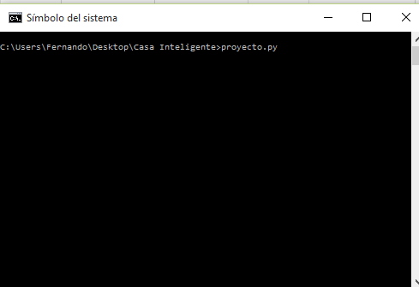

Al ejecutar este comando le aparecerá la siguiente información:

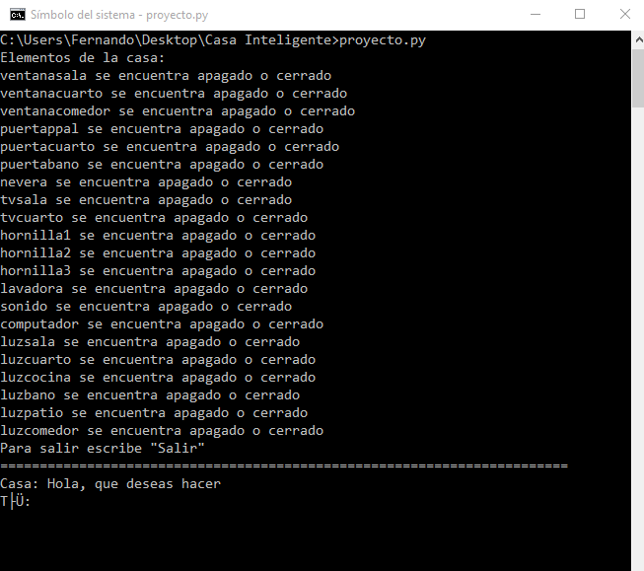

En esta imagen se puede observar los objetos que actualmente se pueden controlar desde este software, el control de estos objetos consiste en encenderlos o apagarlos, y verificar su estado actual. Las órdenes no deben contener tildes.

Las órdenes que se podrán introducir deberán tener mínimo la siguiente estructura:

> (orden) (nombre del objeto) (lugar de ubicación del objeto)

**orden :** es la acción que la persona desea realizar con el objeto, esta acción deberá ser escrita de una forma formal, es decir no se admiten términos como: abreme o ciérrame.

**nombre del objeto:** es el nombre del objeto que se desea controlar, este nombre no es igual al nombre que sale anteriormente, por ejemplo en la imagen anterior sale ventanasala, por ejemplo si usted desea abrir la ventana de la sala su orden podría ser : abrir la ventana de la sala, es decir usando un lenguaje natural.

**lugar de ubicación del objeto:** Este es el lugar en donde se encuentra el objeto, algunos objetos no requieren este atributo ya que se puede acceder a un grupo común directamente.

A continuación se muestran ejemplos de uso del software:

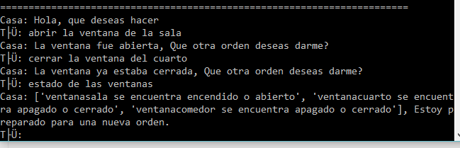

Finalmente para salir del controlador se debe decir “salir” y el programa termina su ejecución, a continuación se muestra un ejemplo de esto:

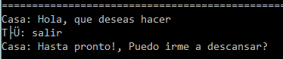

Los objetos disponibles en esta casa son:

* Ventanas (Ventana sala, ventana cuarto, ventana comedor)
* Puertas (Puerta principal, puerta cuarto, puerta bano)
* Televisores (Tv sala, Tv cuarto)
* Luces (Luz sala, luz cuarto, luz bano, luz cocina, luz patio, luz comedor)
* Nevera
* Sonido
* Computador
* Estufa ( hornilla uno, hornilla dos, hornilla tres)
* Lavadora

Los lugares disponibles en esta casa son:

* Sala
* Cuarto
* Cocina
* Comedor
* Patio
* Baño

**MANUAL TÉCNICO**

La casa que fue diseñada para este software es la siguiente:

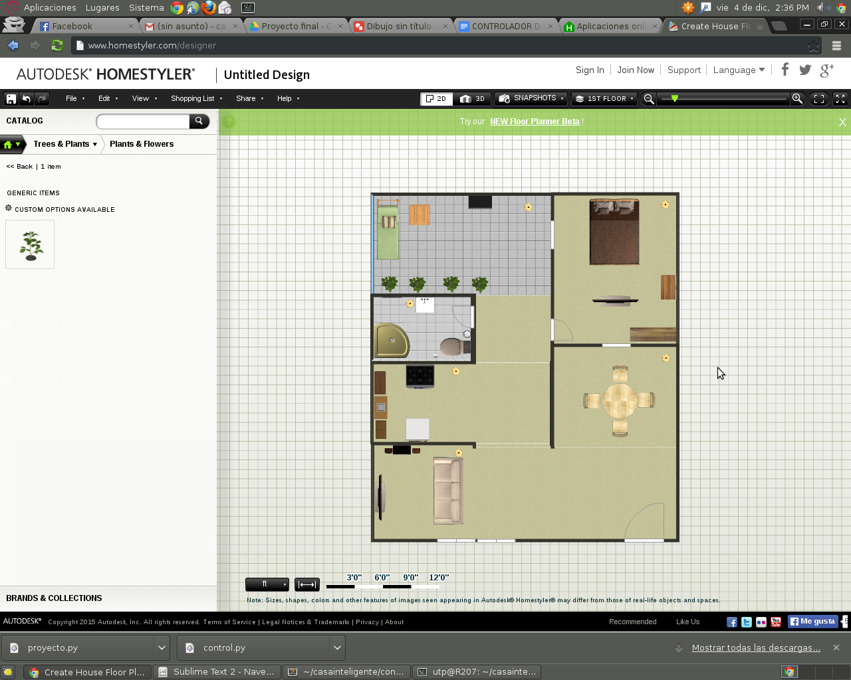

La base para la codificación de este software fue un programa hecho anteriormente llamado eliza, de este se saco la idea de tratar cada uno de los objetos con la recepción de palabras claves por medio de expresiones regulares. El código de este programa consta de dos archivos, ***control.py*** y ***proyecto.py.***

**control.py:** En este archivo se encuentra la clase **Namespace**, en la cual describen los controladores de cada uno de los objetos de la casa.

**proyecto.py:** En este archivo se encuentra la clase **Casa** en la cual hay una función **respond** que es la encargada de organizar las respuestas que dara el programa a las consultas, una función **preguntas** que es en si una lista de frases que acompañaran a las respuestas anteriores, una funcion **estadoCasa** que es llamada al inicio de la ejecucion del programa para dar el estado inicial de cada uno de los objetos de la casa. Después encontramos una lista de listas llamada **gPats** en donde se encuentran las expresiones regulares para poder manejar cada uno de los objetos, además de los llamados a las funciones que hacen que el estado de cada objeto se pueda modificar. Finalmente se encuentra un main desde el cual se llaman a las otras funciones y de acuerdo a lo ingresado por una persona se generará una respuesta.